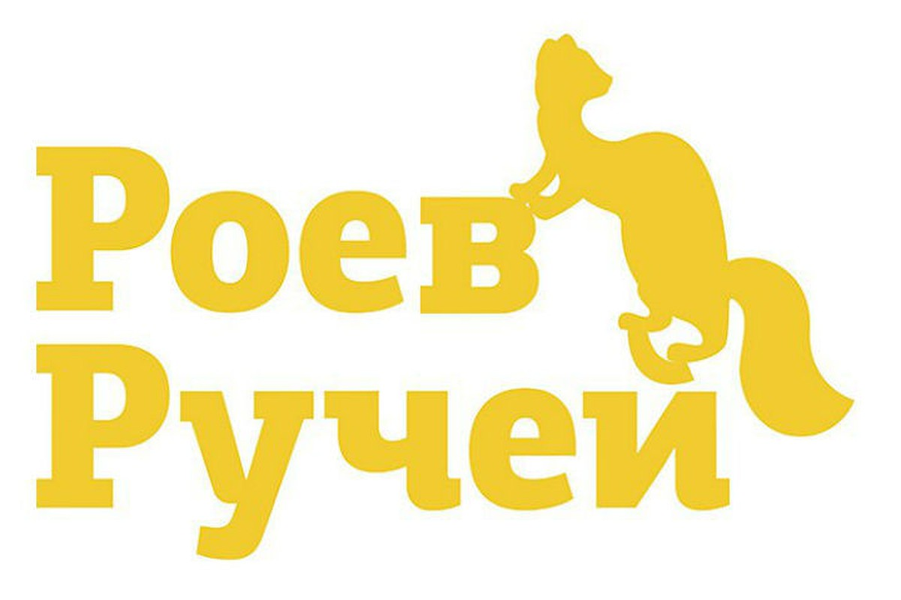
МУНИЦИПАЛЬНОЕ АВТОНОМНОЕ УЧРЕЖДЕНИЕ
«Красноярский парк флоры и фауны «Роев ручей»

ПРИКАЗ

01.12.2021 № 132

О внесении дополнений в приказ
№112 от 01.09.2021 «Об оказании
платных услуг населению»

На основании служебного письма заместителя директора по проектной и информационно-аналитической работе С.В. Чипура от 30.11.2021,

ПРИКАЗЫВАЮ:

- Внести в приказ от 01.09.2021 № 122 «Об оказании платных услуг населению» следующие дополнения:
№ п/п | Наименование услуги | Единица расчета стоимости услуги | Стоимость услуги, рублей
19 | Билет на аттракцион «Катание» | 1 посетитель  1 круг  (не более 300 метров) | 300, 00

- Прейскурант цен на платные услуги при посещении муниципального автономного учреждения «Красноярский парк флоры и фауны «Роев ручей» (приложение 1 к настоящему приказу) читать в новой редакции.

- Дополнения к приказу вступают в силу с момента подписания приказа.

- Ответственным за размещение информации на автоответчике, сайте www.roev.ru, группе Вконтакте, Facebook, Фламп, Instagram и Одноклассники об оказании платных услуг населению назначить методиста планово-экономического отдела О.С. Чипура.

- Контроль исполнения приказа оставляю за собой.

Директор А.В. Горбань
Приложение №1 к приказу
МАУ «Парк «Роев ручей»
от 01.12.2021 № 132

УТВЕРЖДАЮ
директор
МАУ «Парк «Роев ручей»
__________ А.В. Горбань
«01» декабря 2021 год

Прейскурант цен
на платные услуги при посещении муниципального автономного учреждения
«Красноярский парк флоры и фауны «Роев ручей»

Раздел I. Стоимость оказания платных услуг
№ п/п | Наименование услуги | Единица расчета стоимости услуги | Стоимость услуги, рублей
1 | Входной билет | 1 посетитель | 500, 00
2 | Входной взрослый льготный билет (ниже перечислены категории в разделе II). | 1 посетитель | 300, 00
3 | Входной детский билет  (дети в возрасте от 5-18 лет) | 1 посетитель | 200,00
4 | Входной бесплатный билет (ниже перечислены категории в разделе III). |  | бесплатно
5 | Входной билет на посещение детского зоопарка | 1 посетитель | 50, 00
6 | Входной бесплатный билет на посещение детского зоопарка | 1 посетитель  (все категории граждан при покупке входного билета в зоопарк) | бесплатно
7 | Входной билет на посещение выставки «Дом вверх дном» | 1 посетитель | 250,00
8 | Предоставление места для парковки автотранспорта | 1 автотранспортное средство в день посещения зоопарка | 150, 00
9 | Экскурсионный билет с использованием аудиогида | 1 посетитель | 200, 00
10 | Экскурсионная путевка (на посещение экскурсии) | 1 группа (не более 20 человек)  каждый следующий участник | 3 000, 00  150, 00
11 | Билет на посещение культурно-просветительного мероприятия | 1 группа (не более 10 человек)  каждый следующий участник | 3 000, 00  300, 00
12 | Входной билет на посещение зрелищно-развлекательного мероприятия | 1 посетитель | 200, 00
13 | Входной билет на посещение культурно-просветительного мероприятия с демонстрацией животных (в соответствии с Постановлением Правительства РФ от 30.12.2019 №1937) | 1 животное/ 30 минут | 1 200, 00
14 | Входной билет на посещение театрально-зрелищного мероприятия «Спектакль-променад» | 1 посетитель | 1 200, 00
15 | Входной билет на посещение театрально-зрелищного мероприятия «Спектакль-променад» с сувениром | 1 посетитель | 1 500, 00
16 | Входной билет на интерактивную экскурсию с сувениром | 1 посетитель | 500, 00
17 | Организация работы стилизованной просветительской площадки (упряжка хаски, нарты) | 1 час | 10 000, 00
18 | Организация работы просветительской площадки с демонстрацией ручных и контактных животных (собака хаски, собака самоедская, кролик, альпака, козленок) | 1 час  1 животное  каждый последующий час | 5 000, 00  2 000,00
19 | Билет на аттракцион «Катание» | 1 круг  (не более 300 метров) | 300, 00
*Один взрослый сопровождающий организованной группы на каждые 10 детей по бесплатному входному билету

Приложение №2 к приказу
МАУ «Парк «Роев ручей»
от 01.12.2021 № 132

УТВЕРЖДАЮ
директор
МАУ «Парк «Роев ручей»
__________ А.В. Горбань
«01» декабря 2021 год

Перечень льготных категорий граждан, перечень льгот при посещении муниципального автономного учреждения
«Красноярский парк флоры и фауны «Роев ручей»

Раздел II. Перечень категорий граждан, имеющих право на получение входных льготных билетов МАУ «Парк Роев ручей» (по предъявлению документа).
- Женщины старше 55 лет и мужчины старше 60 лет по предъявлению документа, удостоверяющего личность.
- Граждане, находящиеся на содержании в интернатах для пожилых людей (по письменному обращению руководителя интерната).
- Студенты дневной формы обучения (студенческий билет).
- Многодетные семьи, по предъявлении удостоверяющего документа (взрослые).

Раздел III. Перечень категорий граждан, имеющих право на бесплатное получение входных билетов МАУ «Парк Роев ручей» (по предъявлению документа):
- ветераны и инвалиды Великой Отечественной войны (удостоверение);
- инвалиды боевых действий (I и II группа) (удостоверение);
- герои Советского Союза (удостоверение);
- герои Российской Федерации (удостоверение);
- полные кавалеры ордена Славы (удостоверение);
- герои Социалистического Труда (удостоверение);
-полные кавалеры ордена Трудовой Славы (удостоверение);
- инвалиды I группы и II группы (с одним сопровождающим) (справка МСЭ);
- дети, находящиеся на содержании в детских домах (распоряжение, служебное письмо);
- дети с ограниченными возможностями по здоровью (с одним сопровождающим) (справка МСЭ);
- военнослужащие, проходящие военную службу по призыву (удостоверение);
- дети до 5 лет (при предъявлении свидетельства о рождении);
- посетители по пригласительным билетам (пригласительный билет);
- посетители согласно письменному распоряжению учредителя (распоряжение, служебное письмо).

Раздел IV. Перечень категорий граждан, имеющих право на бесплатное получение входного билета при посещении «Дом вверх дном» (по предъявлению документа):
- ветераны и инвалиды Великой Отечественной войны (удостоверение),
-инвалиды боевых действий (I и II группа) (удостоверение),
-герои Советского Союза (удостоверение),
- герои Российской Федерации (удостоверение),
- полные кавалеры ордена Славы (удостоверение),
- герои Социалистического Труда (удостоверение),
-полные кавалеры ордена Трудовой Славы (удостоверение),
- инвалиды I группы и II группы (с одним сопровождающим) (справка МСЭ).
- дети, находящиеся на содержании в детских домах (распоряжение, служебное письмо).
- дети с ограниченными возможностями по здоровью (с одним сопровождающим) (справка МСЭ).
- военнослужащие, проходящие военную службу по призыву (удостоверение).
- дети до 5 лет (при предъявлении свидетельства о рождении).

Раздел V. Перечень категорий посетителей, имеющих право на внеочередное обслуживание:
- ветераны и инвалиды Великой Отечественной войны;
- инвалиды боевых действий,
- герои Советского Союза;
- герои Российской Федерации;
- полные кавалеры ордена Славы;
-герои Социалистического Труда;
- полные кавалеры ордена Трудовой Славы;
- инвалиды I и II групп;
- беременные женщины.

Раздел VI. Перечень категорий граждан, имеющих право бесплатной парковки транспортных средств:
- инвалиды I и II групп;
- ветераны и инвалиды Великой Отечественной войны;
- инвалиды боевых действий;
- герои Советского Союза;
-герои Российской Федерации;
- полные кавалеры ордена Славы;
-герои Социалистического Труда;
-полные кавалеры ордена Трудовой Славы.

*Льготы распространяются на граждан государств – членов Евразийского экономического Союза (республика Армения, Республика Беларусь, Республика Казахстан, Кыргызская Республика, Российская Федерация)
Приложение №3 к приказу
МАУ «Парк «Роев ручей»
от 01.12.2021 № 132

УТВЕРЖДАЮ
директор
МАУ «Парк «Роев ручей»
__________ А.В. Горбань
«01» декабря 2021 год

Прейскурант цен на аттракционы при оказании платных услуг населению
муниципального автономного учреждения
«Красноярский парк флоры и фауны «Роев ручей»

Раздел I. Стоимость оказания платных услуг
№ п/п | Наименование услуги | Единица расчета стоимости услуги | Стоимость услуги, рублей
1 | Входной билет на аттракцион «Ракушки» | 1 посещение | 300, 00
2 | Входной билет на аттракцион «Веселый поезд» | 1 посещение | 200, 00
3 | Входной билет на аттракцион «Лодочки» | 1 посещение | 200,00
4 | Входной билет на аттракцион «Батут на растяжках» | 1 посещение | 200,00
5 | Входной билет на аттракцион «Бамперные машинки» | 1 посещение | 250,00
6 | Входной билет на аттракцион «Бамперные машинки» в сопровождении | 1 посещение | 350,00
7 | Входной билет на аттракцион «Катальная гора «Улитки» | 1 посещение | 250,00
8 | Входной билет на аттракцион «Катальная гора «Улитки» с сопровождением | 1 посещение | 350,00
9 | Входной бесплатный билет (ниже перечислены категории в разделе II). | 1 посещение | бесплатно
*режим работы аттракционов может быть изменен в зависимости от погодных условий

Ограничения при посещении аттракциона
№ п/п | Наименование аттракциона | Информация о допуске пассажиров
1 | Аттракцион «Веселый паровозик» | Дети старше 2 лет (ростом от 0,9 до 1,2 метра только в сопровождении взрослых), взрослые весом не более 75 кг
2 | Аттракцион «Ракушки» | Дети старше 6 лет (ростом от 1,2 м до 1,3 м только в сопровождении взрослых)
3 | Аттракцион «Лодочки» | Дети старше 6 лет (дети ростом от 0,8 м до 1,2 м допускаются в сопровождении взрослых)
4 | Аттракцион «Батут на растяжках» | Посетители аттракциона старше 6 лет (ростом от 0,8 м, вес от 20 кг до 80 кг)
5 | Аттракцион «Бамперные машинки» | Посетители от 8 лет и ростом выше 120 см (дети от 6 до 8 лет и ростом ниже 120 см допускаются в сопровождении взрослых)
6 | Аттракцион «Катальная гора «Улитки» | Посетители от 8 лет и ростом выше 140 см (дети от 5 до 8 лет и ростом ниже 140 см допускаются в сопровождении взрослых)

Перечень льготных категорий граждан, перечень льгот на аттракционы

Раздел II. Перечень категорий граждан, имеющих право на бесплатное получение входных билетов на аттракционы МАУ «Парк Роев ручей» (по предъявлению документа):
- ветераны и инвалиды Великой Отечественной войны (удостоверение);
- инвалиды боевых действий (I и II группа) (удостоверение);
- герои Советского Союза (удостоверение);
- герои Российской Федерации (удостоверение);
- полные кавалеры ордена Славы (удостоверение);
- герои Социалистического Труда (удостоверение);
- полные кавалеры ордена Трудовой Славы (удостоверение);
- инвалиды I группы и II группы (с одним сопровождающим) (справка МСЭ);
- дети, находящиеся на содержании в детских домах (распоряжение, служебное письмо);
- посетители по пригласительным билетам (пригласительный билет);
- посетители согласно письменному распоряжению учредителя (распоряжение, служебное письмо).

Раздел III. Перечень категорий посетителей, имеющих право на внеочередное обслуживание:
- ветераны и инвалиды Великой Отечественной войны;
- инвалиды боевых действий;
- герои Советского Союза;
- герои Российской Федерации;
- полные кавалеры ордена Славы;
- герои Социалистического Труда;
- полные кавалеры ордена Трудовой Славы;
- инвалиды I и II групп;
- беременные женщины.

*Льготы распространяются на граждан государств – членов Евразийского экономического Союза (республика Армения, Республика Беларусь, Республика Казахстан, Кыргызская Республика, Российская Федерация)

Приложение №4 к приказу
МАУ «Парк «Роев ручей»
от 01.12.2021 № 132

УТВЕРЖДАЮ
директор
МАУ «Парк «Роев ручей»
__________ А.В. Горбань
«01» декабря 2021 год

Прейскурант цен
на платные услуги при посещении,
реализуемого посетителям аттракциона «Колесо обозрения»

- Стоимость оказания платных услуг
№ п/п | Наименование услуги | Единица измерения | Стоимость услуги, рублей
1 | Входной билет на аттракцион «Колесо обозрения» (взрослый) | 1 круг | 300,00
2 | Входной билет на аттракцион «Колесо обозрения» (взрослый) | 2 круга | 500,00
3 | Входной билет на аттракцион «Колесо обозрения» (взрослый) | 3 круга | 600,00
4 | Входной билет на аттракцион «Колесо обозрения» (детский) | 1 круг | 200,00
5 | Входной билет на аттракцион «Колесо обозрения» (детский) | 2 круга | 300,00
6 | Входной билет на аттракцион «Колесо обозрения» (детский) | 3 круга | 400,00
7 | Входной билет на аттракцион «Колесо обозрения» (VIP-кабинка, свадебная кабинка) (4 человека) | 1 круг | 2 000,00
8 | Входной билет на аттракцион «Колесо обозрения» (VIP-кабинка, свадебная кабинка) (4 человека) | 2 круга | 3 000,00
9 | Входной билет на аттракцион «Колесо обозрения» (VIP-кабинка, свадебная кабинка) (4 человека) | 3 круга | 4 000,00
10 | Входной билет на аттракцион «Колесо обозрения» (VIP-кабинка, свадебная кабинка) (4 человека) | 5 кругов | 5 000,00

- Стоимость оказания платных льготных услуг (категории перечислены ниже)
№ п/п | Наименование услуги | Единица измерения | Стоимость услуги, рублей
1 | Входной билет на аттракцион «Колесо обозрения» (взрослый льготный) | 1 круг | 200,00
2 | Входной билет на аттракцион «Колесо обозрения» (детский льготный) | 1 круг | 100,00
Примечание* для льготных категорий граждан в случае проката более 1-го круга, оплата за каждый следующий круг осуществляется по ценам указанным в пункте 2 настоящего приказа.

Перечень категории граждан, имеющих право на получение входных льготных билетов МАУ «Парк «Роев ручей» (по предъявлению документа):

- женщины, старше 55 лет и мужчины, старше 60 лет по предъявлению документа, удостоверяющего личность;
- граждане, находящиеся на содержании в интернатах для пожилых людей (по письменному обращению руководителя интерната);
- студенты дневной формы обучения (студенческий билет);
- многодетные семьи, по предъявлении удостоверяющего документа (взрослые), дети от 3 - 17 лет;
- военнослужащие, проходящие военную службу по призыву (удостоверение).

- Стоимость оказания бесплатных услуг (категории перечислены ниже)
№ п/п | Наименование услуги | Единица измерения | Стоимость услуги, рублей
1 | Входной бесплатный билет на аттракцион «Колесо обозрения» | 1 круг | бесплатно

Перечень категорий граждан, имеющих право на бесплатное получение входных билетов МАУ «Парк «Роев ручей» (по предъявлению документа):

-ветераны и инвалиды Великой Отечественной войны бесплатно (удостоверение);
- инвалиды боевых действий (I и II группа) (удостоверение);
-герои Советского Союза (удостоверение);
-герои Российской Федерации (удостоверение);
- полные кавалеры ордена Славы (удостоверение);
- герои Социалистического Труда (удостоверение);
- полные кавалеры ордена Трудовой Славы (удостоверение);
- инвалиды I группы и II группы (с одним сопровождающим) (справка МСЭ);
- дети, находящиеся на содержании в детских домах (распоряжение, служебное письмо);
- дети с ограниченными возможностями по здоровью (с одним сопровождающим) (справка МСЭ);
- дети до 3х лет (при предъявлении свидетельства о рождении);
- посетители по пригласительным билетам, форма и количество которых согласованы сторонами (пригласительный билет);
- посетители согласно письменному распоряжению, согласованному сторонами (распоряжение, служебное письмо).

*Льготы распространяются на граждан государств – членов Евразийского экономического Союза (республика Армения, Республика Беларусь, Республика Казахстан, Кыргызская Республика, Российская Федерация).

